Universidad Nacional Mayor de San Marcos — Facultad de Ingeniería de Sistemas
Análisis estadístico de la validación
Procesamiento de tiempos de respuesta, integridad, trazabilidad y disponibilidad
Fase 3 — Resultados (procesamiento estadístico) · Plan de validación, semana 6
Tesis: Diseño y prototipado de una arquitectura de referencia offline-first para la gestión logística de inventarios en empresas con operaciones en zonas de conectividad limitada: el caso de Marco Peruana
Autor: Príncipe Velásquez, Iván
Fecha de generación: 2026-10-06

1. Datos de entrada y método
El análisis procesa los CSV de la Fase 3a: 60 corridas, 600 lotes de 100 vales y 60,000 vales transmitidos. Se emplea un nivel de significación α = 0.05. El cálculo se realizó en Python (SciPy) y se acompaña del script analisis_reproducible.R y de los datos en datos_jamovi/ para replicarlo en R-Studio o Jamovi, tal como prevé el plan.

1.1 Unidades de análisis
- Lote (n = 300 por condición): describe la distribución del tiempo de conciliación y su desviación estándar, que es lo que pide el plan.
- Corrida (n = 30 por condición): los 10 lotes de una corrida compiten por el mismo servidor y no son independientes entre sí. Por eso las pruebas de hipótesis principales usan la media por corrida como observación independiente; el análisis por lote se informa como complemento.

1.2 Procedimientos
- Proporciones (Id, Tr, Do): estimación puntual con intervalo de confianza exacto de Clopper-Pearson al 95 %. Cuando el resultado observado es del 100 %, el límite inferior del intervalo expresa la tasa mínima compatible con los datos.
- Tiempo por lote (Tp): descriptivos completos, IC 95 % t de Student y bootstrap BCa (10,000 remuestreos), normalidad (Shapiro-Wilk y D'Agostino K²).
- Contraste con la meta (< 2.5 s por lote de 100 vales): H0: μ ≥ 2,500 ms frente a H1: μ < 2,500 ms, mediante t de una muestra unilateral y Wilcoxon de rangos con signo unilateral (no paramétrico, por si falla la normalidad).
- Efecto de los cortes (EP04): comparación pareada por repetición (mismo dataset), con t pareada y Wilcoxon pareado; tamaño del efecto dz de Cohen. Por lote: U de Mann-Whitney y δ de Cliff.

2. Indicadores de proporción
Tabla 1. Integridad, trazabilidad y disponibilidad local (todas las corridas)
Indicador | Condición | Aciertos / total | Resultado | IC 95 % (Clopper-Pearson) | Meta
Integridad (Id) | Red limpia | 30,000 / 30,000 | 100.00 % | [99.988 %; 100 %] | 100 %
Integridad (Id) | Con cortes (EP04) | 30,000 / 30,000 | 100.00 % | [99.988 %; 100 %] | 100 %
Integridad (Id) | Global | 60,000 / 60,000 | 100.00 % | [99.994 %; 100 %] | 100 %
Trazabilidad (Tr) | Red limpia | 27,900 / 27,900 | 100.00 % | [99.987 %; 100 %] | 100 %
Trazabilidad (Tr) | Con cortes (EP04) | 27,900 / 27,900 | 100.00 % | [99.987 %; 100 %] | 100 %
Trazabilidad (Tr) | Global | 55,800 / 55,800 | 100.00 % | [99.993 %; 100 %] | 100 %
Disponibilidad local (Do) | Red limpia | 30,000 / 30,000 | 100.00 % | [99.988 %; 100 %] | 100 %
Disponibilidad local (Do) | Con cortes (EP04) | 30,000 / 30,000 | 100.00 % | [99.988 %; 100 %] | 100 %
Disponibilidad local (Do) | Global | 60,000 / 60,000 | 100.00 % | [99.994 %; 100 %] | 100 %
Id: vales transmitidos cuyo evento se concilió una sola vez y cuyo estado final coincide con el oráculo y con las 5 réplicas. Tr: movimientos con registro en la bitácora y evento de origen. Do: registros sin red persistidos / intentos de registro.
En las tres dimensiones no se observó ningún fallo en ninguna corrida (desviación estándar entre corridas = 0). Con el tamaño de muestra alcanzado, el límite inferior del IC 95 % para la integridad es 99.994 %, para la trazabilidad 99.993 % y para la disponibilidad local 99.994 %. Es decir, con un 95 % de confianza, la tasa real de error del prototipo en estas condiciones de laboratorio es inferior a 0.006 %.
Tabla 2. Verificaciones complementarias de consistencia
Verificación | Limpia | Con cortes
Réplicas convergentes con la central (hash idéntico) | 150/150 | 150/150
Corridas sin eventos ni movimientos duplicados | 30/30 | 30/30
Corridas con invariante Σ movimientos = saldo − referencia | 30/30 | 30/30
Corridas con saldos iguales al oráculo en central y réplicas | 30/30 | 30/30
Lotes confirmados | 300/300 | 300/300
Figura 1. Integridad, trazabilidad y disponibilidad local con IC 95 % exacto
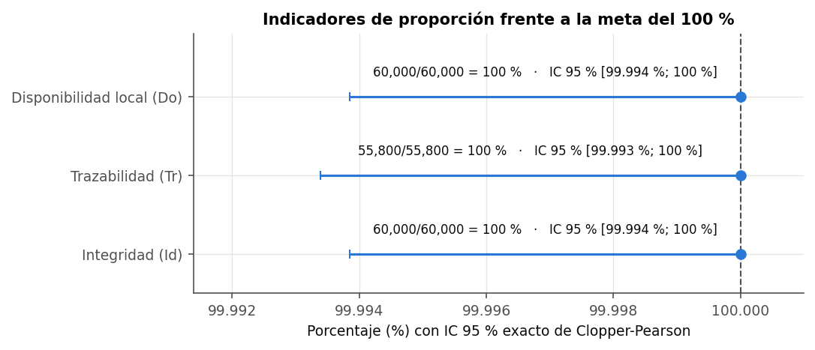
Fuente: resultados/02_analisis_estadistico/figuras/f08_indicadores_ic.png. Elaboración propia.

3. Tiempo de conciliación por lote (Tp)

3.1 Estadística descriptiva
Tabla 3. Descriptivos de la latencia extremo a extremo (ms)
Grupo | n | Media | DE | IC 95 % media | Mediana | RIQ | P95 | Mín. | Máx. | CV %
Limpia — por lote | 300 | 1,010.7 | 351.0 | [970.8; 1,050.6] | 1,195.2 | 508.8 | 1,321.6 | 261.8 | 1,479.5 | 34.7
Con cortes — por lote | 300 | 1,186.5 | 392.7 | [1,141.9; 1,231.1] | 1,233.6 | 442.5 | 1,989.4 | 334.2 | 2,365.0 | 33.1
Limpia — media por corrida | 30 | 1,010.7 | 39.1 | [996.1; 1,025.3] | 1,002.5 | 40.9 | 1,065.0 | 942.5 | 1,146.1 | 3.9
Con cortes — media por corrida | 30 | 1,186.5 | 57.0 | [1,165.2; 1,207.8] | 1,186.5 | 67.1 | 1,264.4 | 1,077.6 | 1,350.6 | 4.8
Limpia — Tp por vale | 300 | 10.1 | 3.5 | [9.7; 10.5] | 12.0 | 5.1 | 13.2 | 2.6 | 14.8 | 34.7
Con cortes — Tp por vale | 300 | 11.9 | 3.9 | [11.4; 12.3] | 12.3 | 4.4 | 19.9 | 3.3 | 23.6 | 33.1
DE: desviación estándar; RIQ: rango intercuartílico; P95: percentil 95; CV: coeficiente de variación. Tp por vale = latencia del lote / 100 (ms por vale).
Con la red limpia, un lote de 100 vales tardó en promedio 1,010.7 ms (DE = 351.0 ms; IC 95 % BCa de la media [968.0; 1,048.4] ms), y el peor lote observado tardó 1,479.5 ms. Con cortes inyectados, la media subió a 1,186.5 ms (DE = 392.7 ms), con un máximo de 2,365.0 ms. La desviación estándar media de los lotes dentro de una corrida fue de 366.6 ms (limpia) y 393.5 ms (con cortes).
Figura 2. Distribución de la latencia por lote de 100 vales, por condición
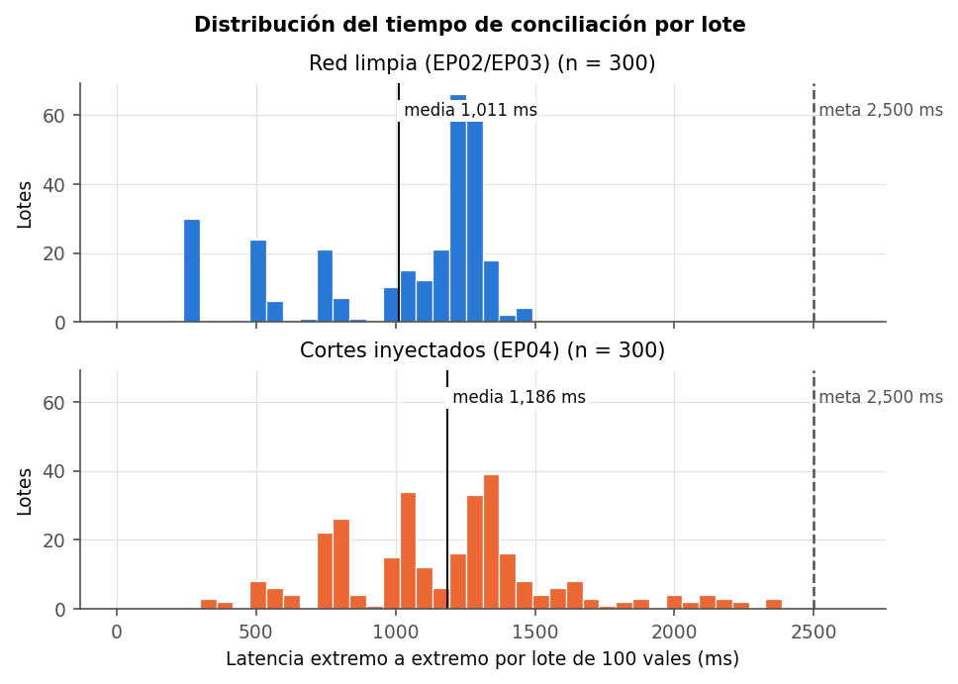
Fuente: resultados/02_analisis_estadistico/figuras/f01_histograma_latencia_lote.png. Elaboración propia.
Figura 3. Distribución acumulada (ECDF) de la latencia por lote frente a la meta
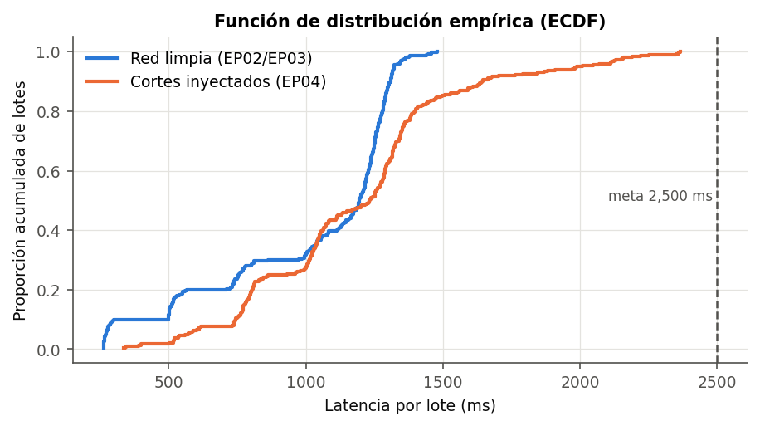
Fuente: resultados/02_analisis_estadistico/figuras/f05_ecdf_latencia.png. Elaboración propia.

3.2 Normalidad
Tabla 4. Pruebas de normalidad
Serie | n | Shapiro-Wilk W | p | Asimetría | Curtosis (exceso) | ¿Normal (α = 0.05)?
Red limpia — lote | 300 | 0.8086 | < 0.001 | -1.010 | -0.414 | No
Con cortes (EP04) — lote | 300 | 0.9634 | < 0.001 | 0.525 | 0.573 | No
Red limpia — corrida | 30 | 0.9060 | 0.012 | 1.343 | 3.011 | No
Con cortes (EP04) — corrida | 30 | 0.9679 | 0.484 | 0.475 | 0.916 | Sí
Cuando se rechaza la normalidad, la conclusión se apoya también en la prueba de Wilcoxon y en los intervalos bootstrap, que no la presuponen. La forma de la distribución por lote refleja la cola de espera: en una reconexión simultánea, los lotes se concilian uno tras otro en el escritor único de la central, y los que llegan últimos acumulan la espera de los anteriores (ver sección 3.4).
Figura 4. Gráficos Q-Q de normalidad de la latencia por lote
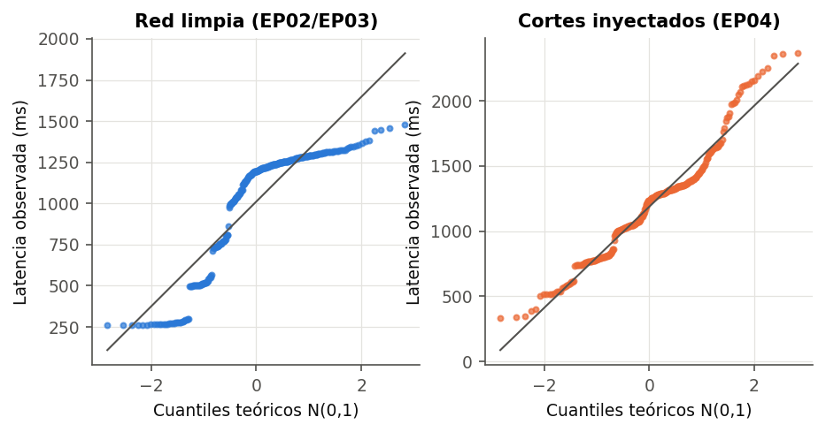
Fuente: resultados/02_analisis_estadistico/figuras/f03_qq_normalidad.png. Elaboración propia.

3.3 Contraste con la meta de rendimiento
Tabla 5. H0: μ ≥ 2,500 ms frente a H1: μ < 2,500 ms (unilateral)
Condición | Unidad | n | Media (ms) | Lím. sup. 95 % (ms) | t (gl) | p (t) | p (Wilcoxon) | d de Cohen | % lotes < meta [IC inf.] | Decisión
Red limpia | lote | 300 | 1,010.7 | 1,044.1 | -73.49 (299) | < 0.001 | < 0.001 | -4.24 | 100.0 % [98.8 %] | Se rechaza H0
Red limpia | corrida | 30 | 1,010.7 | 1,022.8 | -208.58 (29) | < 0.001 | < 0.001 | -38.08 | 100.0 % [88.4 %] | Se rechaza H0
Con cortes (EP04) | lote | 300 | 1,186.5 | 1,223.9 | -57.94 (299) | < 0.001 | < 0.001 | -3.34 | 100.0 % [98.8 %] | Se rechaza H0
Con cortes (EP04) | corrida | 30 | 1,186.5 | 1,204.2 | -126.17 (29) | < 0.001 | < 0.001 | -23.04 | 100.0 % [88.4 %] | Se rechaza H0
En ambas condiciones y en ambas unidades de análisis se rechaza H0: el tiempo medio por lote de 100 vales es significativamente menor que 2.5 s. Con la unidad más conservadora (media por corrida), el límite superior unilateral al 95 % es 1,022.8 ms con red limpia y 1,204.2 ms con cortes. El 100.0 % de los lotes con red limpia y el 100.0 % de los lotes con cortes quedaron individualmente por debajo de la meta.
Figura 5. Latencia media por corrida (10 lotes) con IC 95 %
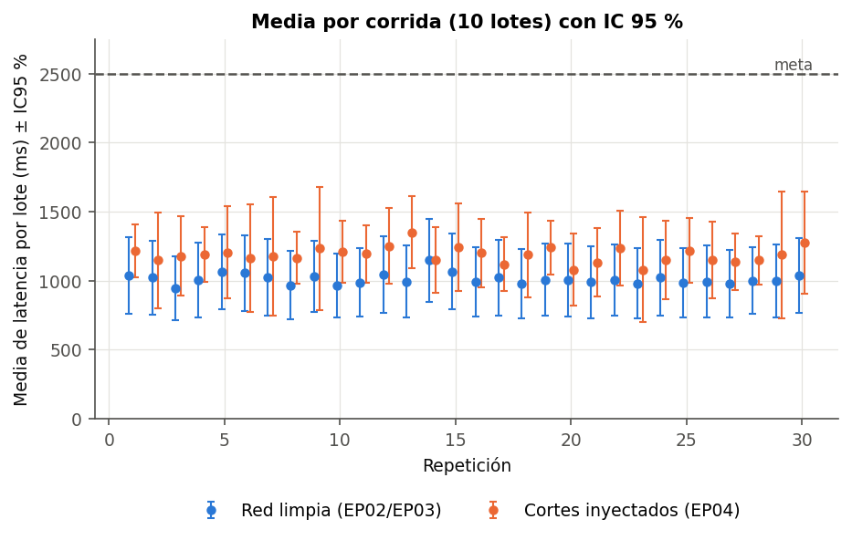
Fuente: resultados/02_analisis_estadistico/figuras/f04_medias_por_corrida.png. Elaboración propia.

3.4 Composición del tiempo y efecto del orden de llegada
Tabla 6. Componentes medios del tiempo por lote (ms)
Componente | Limpia: media | Limpia: DE | Con cortes: media | Con cortes: DE
Conciliación CRDT + commit | 251.2 | 20.8 | 166.1 | 110.1
Espera en cola del escritor único | 735.7 | 349.6 | 575.0 | 266.3
Red + serialización JSON | 22.1 | 10.6 | 18.1 | 9.9
Reintentos (intentos fallidos + backoff) | 0.9 | 0.1 | 426.4 | 466.2
Total dentro del servidor | 987.7 | 351.4 | 742.0 | 289.3
Figura 6. Descomposición del tiempo medio por lote
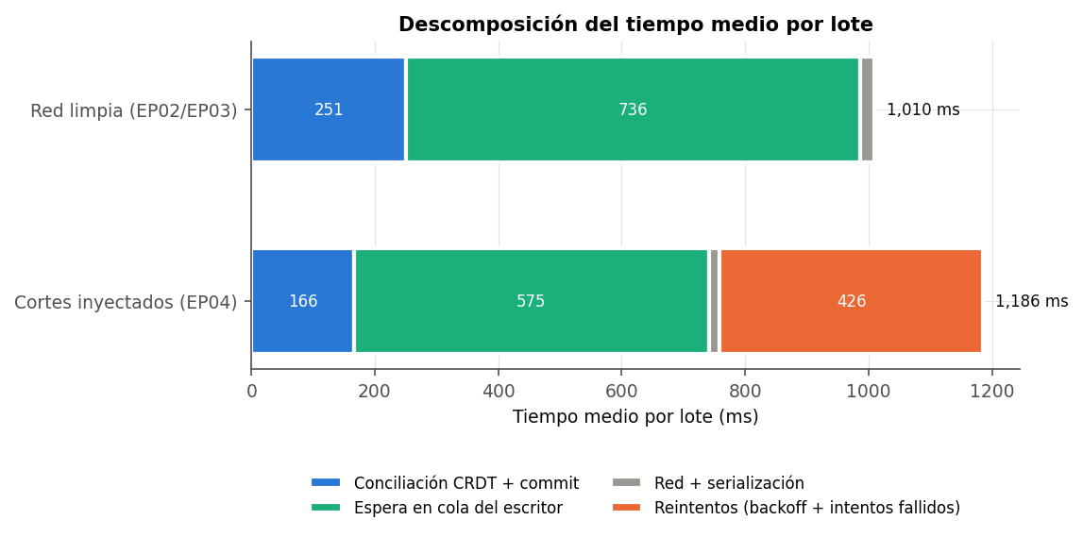
Fuente: resultados/02_analisis_estadistico/figuras/f06_descomposicion_tiempo.png. Elaboración propia.
La conciliación propiamente dicha de 100 vales (join CRDT, movimientos, bitácora y commit) toma en promedio 251.2 ms; la mayor parte del resto es espera en cola, porque los 10 lotes llegan en el mismo instante y la central SQLite admite un solo escritor. El segundo lote de cada nodo tardó más que el primero (mediana 1,246.0 frente a 754.7 ms con red limpia; U de Mann-Whitney, p = < 0.001; δ de Cliff = -0.73). No hubo diferencias atribuibles a un nodo en particular (Kruskal-Wallis H = 0.98, p = 0.913).
Con cortes, el efecto del orden desaparece (p = 0.833; δ de Cliff = -0.01): los intentos fallidos y el backoff escalonan la llegada de los lotes a la central. Por la misma razón, la espera en cola y la conciliación promedio son menores en esa condición: los 130 reenvíos de lotes ya confirmados se resuelven solo con la verificación de evento_id (100 duplicados, sin escrituras), y el tiempo adicional se traslada a los reintentos del cliente.
Figura 7. Latencia por condición y orden de envío del lote
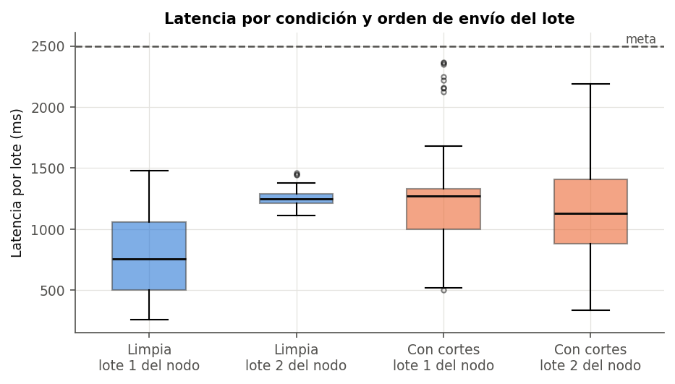
Fuente: resultados/02_analisis_estadistico/figuras/f02_boxplot_condicion_orden.png. Elaboración propia.

4. Efecto de los cortes de red (EP04)
Tabla 7. Comparación pareada por repetición (mismo dataset en ambas condiciones)
Estadístico | Valor
Pares (repeticiones) | 30
Diferencia media (con cortes − limpia), ms | 175.8 (DE 66.0)
IC 95 % BCa de la diferencia, ms | [152.4; 198.5]
t pareada; p | 14.583; < 0.001
Wilcoxon pareado W; p | 0.0; < 0.001
dz de Cohen | 2.66
Por lote: U de Mann-Whitney; p; δ de Cliff | 55,758; < 0.001; 0.239
Variación de la mediana por lote | 3.2 %
Figura 8. Comparación pareada por repetición: red limpia frente a cortes
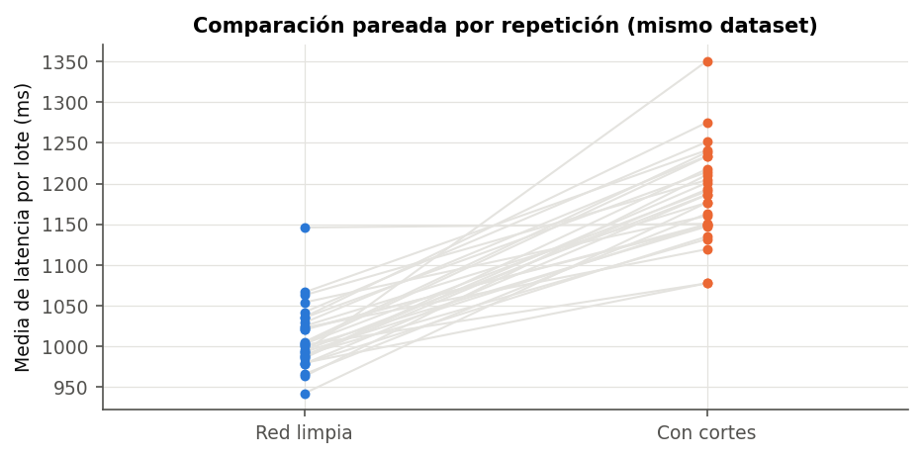
Fuente: resultados/02_analisis_estadistico/figuras/f10_pareado_condiciones.png. Elaboración propia.
Tabla 8. Resiliencia ante cortes
Medida | Valor
Cortes inyectados (total) | 397
· PRE_ENVIO | 137
· CORTE_MITAD | 130
· POST_CONFIRMACION | 130
Lotes afectados por al menos un corte | 300 de 300
Lotes finalmente confirmados | 300 de 300 (100.00 %)
Reintentos totales | 397
Intentos por lote: media (máx.) | 2.32 (3)
Eventos reenviados reconocidos como duplicados | 11,800
Eventos duplicados almacenados en la central | 0
Movimientos duplicados en la central | 0
Tasa de duplicación por reintento [IC 95 % sup.] | 0.00 % [0.92 %]
Eventos pendientes al final | 0
Sobrecosto medio de recuperación por lote, ms | 426.4
Tabla 9. Latencia según el primer corte sufrido por el lote
Primer corte | Lotes | Media (ms) | DE (ms) | Mediana (ms) | Sobrecosto medio (ms) | Duplicados reconocidos
CORTE_MITAD | 100 | 997.7 | 295.6 | 1,015.5 | 186.1 | 900
POST_CONFIRMACION | 100 | 1,527.0 | 322.7 | 1,362.6 | 865.1 | 10,000
PRE_ENVIO | 100 | 1,034.8 | 312.9 | 1,039.2 | 228.1 | 900
Kruskal-Wallis entre tipos de corte: H = 130.71, p = < 0.001. Todos los reenvíos tras un corte post-confirmación (130 casos) fueron reconocidos por evento_id y ninguno generó un movimiento adicional.
Figura 9. EP04: latencia según el número de intentos hasta la confirmación
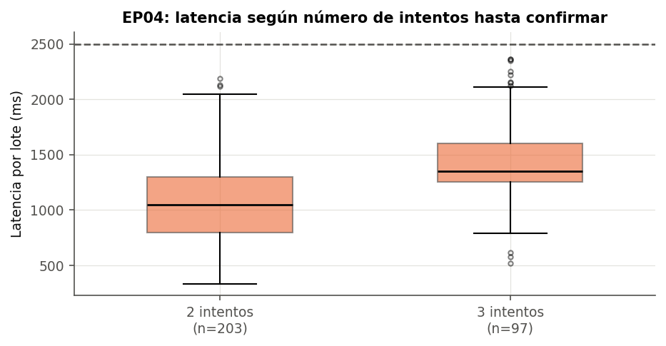
Fuente: resultados/02_analisis_estadistico/figuras/f07_latencia_por_intentos.png. Elaboración propia.

5. Operación sin red (EP01)
Tabla 10. Latencia de registro local sin red (ms)
Grupo | n | Media | DE | IC 95 % media | Mediana | RIQ | P95 | Mín. | Máx. | CV %
ANULAR | 2,400 | 1.2 | 0.5 | [1.2; 1.2] | 1.1 | 0.2 | 1.5 | 0.9 | 20.9 | 40.7
OBSERVAR | 3,600 | 1.2 | 0.3 | [1.2; 1.2] | 1.1 | 0.2 | 1.5 | 0.9 | 7.6 | 24.2
REASIGNAR | 3,000 | 1.2 | 0.3 | [1.2; 1.2] | 1.1 | 0.2 | 1.5 | 0.9 | 10.3 | 26.2
REGISTRAR | 51,000 | 1.2 | 0.4 | [1.2; 1.2] | 1.1 | 0.2 | 1.6 | 0.8 | 21.6 | 33.3
TODAS | 60,000 | 1.2 | 0.4 | [1.2; 1.2] | 1.1 | 0.2 | 1.5 | 0.8 | 21.6 | 32.9
Las 1,200 sondas de conectividad realizadas durante EP01 resultaron «SIN_RED» en el 100.00 % de los casos, lo que confirma que los registros se hicieron efectivamente sin red. La mediana del registro local fue de 1.14 ms (P95 = 1.54 ms), incluida la escritura durable (synchronous=FULL) del vale, el saldo y el evento en una sola transacción.
Figura 10. EP01: latencia de registro local sin red
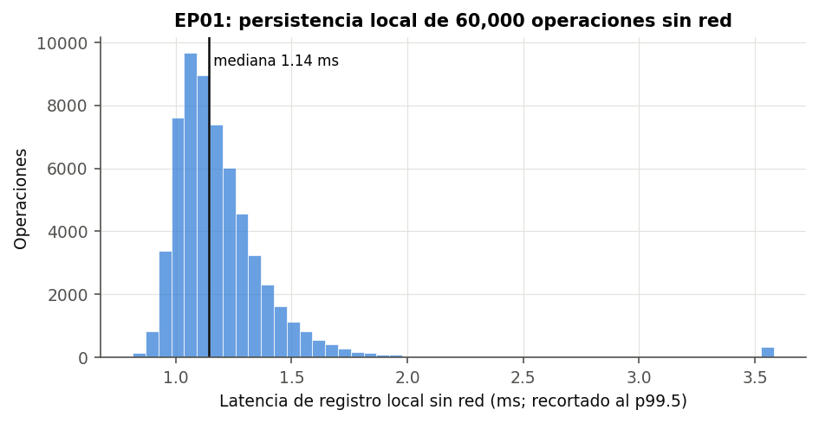
Fuente: resultados/02_analisis_estadistico/figuras/f09_ep01_registro_local.png. Elaboración propia.

6. Convergencia eventual
Tabla 11. Tiempo desde la reconexión simultánea hasta la convergencia de las 5 réplicas (ms)
Grupo | n | Media | DE | IC 95 % media | Mediana | RIQ | P95 | Mín. | Máx. | CV %
Limpia — convergencia | 30 | 3,815.2 | 118.4 | [3,771.0; 3,859.4] | 3,788.1 | 177.9 | 3,968.7 | 3,624.6 | 4,172.9 | 3.1
Con cortes — convergencia | 30 | 4,022.7 | 103.6 | [3,984.0; 4,061.4] | 4,037.0 | 146.8 | 4,176.1 | 3,837.5 | 4,223.7 | 2.6
Limpia — fin del push | 30 | 2,538.9 | 102.0 | [2,500.8; 2,577.0] | 2,538.3 | 131.8 | 2,672.8 | 2,390.9 | 2,848.3 | 4.0
Con cortes — fin del push | 30 | 2,739.0 | 95.0 | [2,703.5; 2,774.5] | 2,745.9 | 146.4 | 2,888.9 | 2,589.0 | 2,914.1 | 3.5
En cada corrida, el motor CRDT resolvió en promedio 100 actualizaciones concurrentes (eventos con version_vector concurrente con el estado central: anulaciones dobles, reasignaciones y observaciones simultáneas sobre los vales compartidos) sin intervención manual, y se registraron 0 conflictos de hechos físicos. Los saldos de los 360 pares ítem-corrida cumplieron la invariante en 360 casos y coincidieron con el oráculo en 360.

7. Archivos del análisis
- tablas/t01 a t08: tablas de esta sección en CSV.
- figuras/f01 a f10: figuras en PNG (150 ppp).
- resultados_estadisticos.json: todos los valores calculados, con la precisión completa.
- datos_jamovi/: lotes.csv, corridas.csv y pareado_por_repeticion.csv, listos para Jamovi o R.
- analisis_reproducible.R: reproduce en R base las pruebas de las tablas 1, 5 y 7.

